# iConnectorPolymaps

## 1产品概述

iConnectorPolymaps是一款基于SuperMap iClient for JavaScript 和第三方地图JavaScript开发的连接器工具，此处面对的是以Polymaps JavaScript为基础，并且又想加入SuperMap iServer强大的功能的用户。

Polymaps是一个JavaScript库,用于生成“光滑的“地图风格的谷歌地图,modest map,CloudMade 和OpenLayers。Polymaps的目的是为了通过扩展瓦片的矢量图形能更好地支持丰富的大规模数据覆盖在交互式地图矢量图形，除了标准图像块,Polymaps支持向量瓦片与SVG呈现。Polymaps JavaScript API的简单性得到了广大普通用户的青睐，但是缺少SuperMap iServer的核心GIS功能，iConnectorPolymaps就是以简单的方法去衔接SuperMap iServer的核心GIS功能，将其和Polymaps JavaScript相结合，达到兼具强大的GIS功能以及易用性。

iConnectorPolymaps主要提供了地图叠加，可以实现使用Polymaps的API出的地图上面叠加SuperMap iServer中合理的地图、专题图的叠加。由于Polymaps没有提供点线面对应的接口，没有实现相应的点线面转换，从而进行叠加SuperMap iServer中的查询和分析功能。

## 2快速入门

### 2.1申请SuperMap许可

既然我们需要用到SuperMap的功能，当然需要申请SuperMap的许可，请在SupeMap的主页<http://www.supermap.com.cn/>的下载区<http://support.supermap.com.cn/ProductCenter/DownloadCenter/ProductPlatform.aspx>下载许可配置工具以及申请许可。

### 2.2启动服务器

许可安装完毕后我们还的在下载区下载服务器产品SuperMap iServer Java ，并且安装，然后启动服务器，服务器会自带一些基础的服务，我们的示例都是以这些服务为基础的。

### 2.3创建项目

我们的项目很简单，就是普通的html，推荐大家使用WebStorm来开发，比较快捷。

首先你需要在SuperMap iServer Java 的安装文件iClient\forJavaScript\libs下拷贝一份SuperMap.js文件到你的文件夹下，此js文件是SuperMap iClient for JavaScript的产品包，详细信息可以在你本地

<http://localhost:8090/iserver/iClient/forJavaScript/index.html>下了解或官网<http://support.supermap.com.cn:8090/iserver/iClient/forJavaScript/index.html>下，其次我们还需要连接器文件，也就是我们的iConnectorPolymaps.js文件。

首先我们创建一个html页面，需要添加三个引用：

<script type="text/javascript" src="polymaps.js "></script>

此为引用Polymaps的JavaScript API；

<script type="text/javascript" src="SuperMap.js"></script>

此为引用的SuperMap.js文件；

<script type="text/javascript" src="iConnectorPolymaps.js"></script>

此为我们的连接器。注意连接器是基于前两个扩展的，所以要最后引用。

我们需要用一个div来承载地图，所以在body里面创建一个<div id=" map " style="width: 600px;height: 400px"></div>，注意需要赋予id。Polymaps地图支持3857投影,iConnectorPolymaps扩展支持3857和4326，我们叠加的图层可以是3857和4326两种，这里范例使用3857的

添加核心的脚本：

|  |
| --- |
| var po=org.polymaps;  var map,  url ="http://support.supermap.com.cn:8090/iserver/services/map-china400/rest/maps/China";  map = po.map()  .container(document.getElementById("map").appendChild(po.svg("svg")))  .center({lat:0, lon: 0})  .zoom(1)  .add(po.interact()) ;  map.add(po.image()  .url(po.url("http://{S}tile.cloudmade.com"  + "/1a1b06b230af4efdbb989ea99e9841af"  + "/999/256/{Z}/{X}/{Y}.png")  .hosts(["a.", "b.", "c.", ""])));  map.add(SuperMap.Web.iConnector.PolyMaps.getLayer(url,{projection:"3857"}));  map.add(po.compass()) ; |

如下为完整的代码截图：

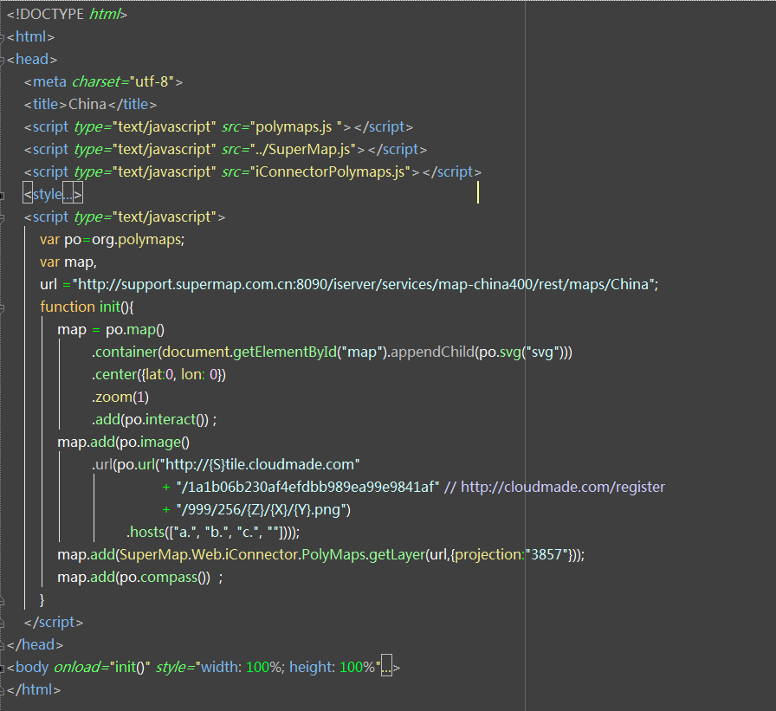

然后运行网页，可以看到使用Polymaps的地图叠加China的地图：

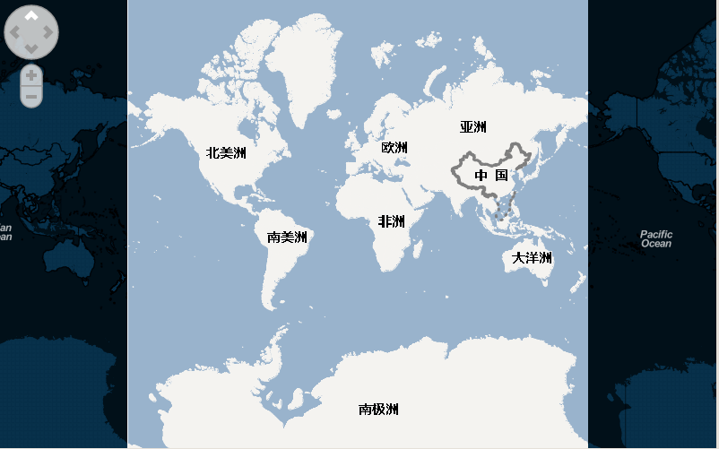

## 3API

整个iConnectorPolymaps所有接口都以静态方法开设，共开设了如下接口：

### 3.1地图叠加

地图叠加接口为SuperMap.Web. iConnectorPolymaps.getLayer(url,options);此方法第一个参数url为其他地图服务的基础地址，必设参数，此地图现支持3857和4326投影系；第二个参数options为可选参数，options为一个object，如：options={transparent:true; cacheEnabled:false}，里面的参数包括：

1. transparent：{Boolean}设置每一张图片是否背景透明，默认为true
2. cacheEnabled：{Boolean}设置访问服务器图片的时候是否使用缓存，默认为false
3. layersID：{String}当需要将服务器出的专题图叠加到其他地图上时需要将专题的id号设置到这个属性上，这样在访问图片的时候才能正确的找到专题图的图片
4. projection：{String}设置图层的投影系，可设置为”3857”和”4326”，默认为”3857”

此接口最终返回一个Polymaps的图层扩展类型的对象，此对象可以通过Polymaps API的方法map.add(layer)进行添加。